МИНИСТЕРСТВО ОБРАЗОВАНИЯ И НАУКИ САМАРСКОЙ ОБЛАСТИ

МАТЕМАТИКА

Тема занятия «Периметр многоугольника»
2 класс
Адаптированная основная общеобразовательная программа начального общего образования
для обучающихся с задержкой психического развития ФГОС НОО вариант 7.1

Филоненко Надежда Николаевна учитель начальных классов

Государственное бюджетное общеобразовательное учреждение Самарской области средняя общеобразовательная школа № 2 «Образовательный центр» с. Кинель - Черкассы муниципального района Кинель - Черкасский Самарской области,
ул. Московская 2 «Е»

ПОЯСНИТЕЛЬНАЯ ЗАПИСКА
Занятие по математике предназначено для обучающейся 2 класса с ЗПР в соответствии с рекомендациями ПМПК.
По результатам комплексного психолого – медико – педагогического обследования подтверждено, что «ребёнок является обучающимся с ограниченными возможностями здоровья и нуждается в организации специальных образовательных условий.
Смешанная парциальная недостаточность. Уровень развития психических функций значительно снижен. Нарушение запоминания и произвольного воспроизведения учебной информации. Снижение объёма и концентрации внимания. Медленный темп психической деятельности, низкая продуктивность работы, повышенная истощаемость и утомляемость. Недостаточный уровень обучаемости (ребёнок понимает смысл задания, но нуждается в стимулирующей и организующей помощи со стороны взрослого). Общее недоразвитие речи, III уровень речевого развития. Нарушение процессов письма и чтения».
Целевой блок
Тема занятия: «Периметр многоугольника»
Тип занятия: урок первичного предъявления новых знаний
Цель занятия:
познакомить с понятием «Периметр»,
способствовать самостоятельному добыванию знаний и применению их в практической деятельности,
развивать логическое мышление и пространственные представления,
способствовать развитию познавательного интереса к математике,
развивать умения делать выводы на основе собственных наблюдений, сравнения и обобщения.
Планируемые результаты:
Предметные:
- различает многоугольники;
- умеет выполнять арифметические действия с числами
- умеет сравнивать и обобщать.

Универсальные учебные действия:
Личностные УУД: положительное отношение к учёбе, самооценка своих возможностей, концентрация внимания.
Метапредметные УУД:
Регулятивные УУД: организация рабочего места, работа в соответствии с инструкцией.
Коммуникативные УУД: адекватное оценивание своего поведения
Познавательные УУД: использование на уроке полученных ранее знаний
Инструментальный блок: Задачи занятия:
образовательные:
- сформировать понятие «периметр»;
- научить находить периметр многоугольника;
- учить применять знания, полученные на других уроках;
- развивать логическое мышление и пространственные представления;
воспитательные:
- воспитывать интерес к предмету, трудолюбие и самостоятельность
.
Материально – техническое обеспечение: компьютер, карточки с заданиями, сигнальный светофорик, платочек и тесьма, смайлики.
Организационно – деятельностный блок.
Здоровьесберегающие технологии:
игровая технология,
урок – путешествие (информационно-обучающие технологии),
компенсаторно-нейтрализующие технологии (физминутки),
здоровьесберегающие технологии, направленные на профилактику нарушений зрения, осанки
Межпредметные связи: математика, русский язык

Конспект урока
Деятельность учителя | Деятельность учащихся | Планируемые результаты
 |  | Предметные |  | УУД
1. Организационный этап. Самоопределение к деятельности
1. Вот и прозвенел звонок –  Начинается урок.  Слушаем, запоминаем,  Ни минуты не теряем  (Создание ситуации успеха) | Проверяет готовность к уроку | Умение предъявить знания по изученным темам |  | Регулятивные: организация своей деятельности на уроке  Познавательные: проявление интереса к материалу  Коммуникативные: планирование учебного сотрудничества с учителем  Личностные: концентрация внимания
2.- Сегодня мы отправимся в путешествие в интересную страну, которая называется «Геометрия». Что означает слово «Геометрия»?  (Слайд 4) |  | Высказывание версий
2. Повторение изученного
- Нашим экскурсоводом будет Алиса, которая из страны чудес попала в страну «Геометрия» и приглашает нас на прогулку по этой интересной стране. (Слайд 5)  Задание 1. – Посмотри внимательно на костюм Алисы.  -Какие фигуры ты видишь? (треугольники, четырёхугольники, овалы, круги)  -Алиса предлагает вам побывать в городе «Многоугольников», где мы узнаем много нового. И для этого нужно ответит на вопросы. | Называет знакомые геометрические фигуры |  | Умение отвечать на вопросы | Регулятивные: планирование своих действий в соответствии с поставленной задачей  Коммуникативные: умение выражать свои мысли с достаточной полнотой и точностью  Личностные: развитие внимательности

3. Постановка цели и задач урока. Мотивация учебной деятельности учащихся

- Посмотри на экран. (слайд 6)  1  2  3  4  5  6  7  8  9  - Какими номерами обозначены четырёхугольники? Запишите ответы в тетради.  а)1, 2, 5, 7  - Под какими номерами находятся треугольники?  б) 4, 8, 9  - Как называется фигура под номером 3? (6-угольник)  - А под №6? (8-угольник)  -Как одним словом назвать все эти фигуры? (многоугольники)  - Что ты можешь сказать про количество сторон, углов и вершин многоугольника? (их равное количество)  - 2. – Чтобы попасть в страну «Геометрия», нужно отгадать код замка. (На карточке )  - Как найти код замка? Посмотри внимательно на карточку с таблицей и догадайся! (сложить числа, т.к. 17 – это 9+8)  - Правильно! А затем нужно найти букву в алфавите, соответствующую этому числу) (Слайд 7)  -Запишите ответы в карточку.  (Следим за осанкой- спинка ровная, пишем, слегка наклонив голову)  -Как называются числа при сложении? (1 слагаемое, 2 слагаемое)  -Как называется результат при сложении чисел? (Сумма)  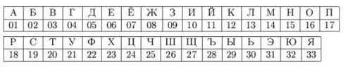 | Называет геометрические фигуры  (при необходимости – помощь учителя)  Решает примеры  Следует алгоритму при выполнении задания  Разгадывает код  (при необходимости – помощь учителя) | Умение предъявить знания по изученным темам  Умение находить сумму чисел  Умение делать выводы | Регулятивные: управление своей деятельностью  Познавательные: умение действовать по алгоритму  Коммуникативные: умение четко и ясно выражать свои мысли  Личностные: умение сосредоточиться при выполнении задания
  1 | 9 | 2 | 10 | 0 | 2
  2 | 8 | 4 | 8 | 7 | 3
   | 17
   | П
-Итак, ты правильно решила примеры и раскрыла код замка от страны «Геометрия».  Прочитай это слово. («ВПЕРЁД») (Слайд 9) | Проверяет правильность выполнения задания (слайд на экране компьютера) | Умение делать самопроверку | Регулятивные: умение следовать алгоритму
  1 | 9 | 2 | 10 | 0 | 2
  2 | 8 | 4 | 8 | 7 | 3
  3 | 17 | 6 | 18 | 7 | 5
  В | П | Е | Р | Ё | Д

3. Первичное усвоение новых знаний.
- Чтобы попасть в один из главных городов страны «Геометрия», экскурсовод Алиса предлагает выполнить следующее задание.  Работа в тетради (на карточке - треугольник).  а) Измерить длину каждой стороны треугольника.  б) Найти сумму длин сторон треугольника  в) Запиши варианты примеров.  Примеры: (возможные варианты – 2-3 примера записать)  3+4+6=13см 6+4+3=13см  3+6+4=13см 6+3+4=13см  4+3+6=13см 4+6+3=13см  -Почему примеры записали разные, а ответы одинаковые?  (От перестановки слагаемых значение суммы не изменяется)  -Что ты нашла, складывая длины сторон фигуры?  (Сумму длин)  -Молодец! Ты справилась с заданием, и мы попали в один из главных городов под названием «Периметр». Как ты думаешь, что такое периметр?  ПЕРИМЕТР – это сумма длин сторон многоугольника  (Слайд 10) | Измеряет стороны треугольника  Производит измерение сторон треугольника  Находит сумму длин сторон разными вариантами  Делает вывод  (при необходимости – помощь учителя) | Умение делать выводы  Умение измерять длину по линейке  Умение находить сумму | Регулятивные: умение контролировать и корректировать свои действия  Познавательные: умение обобщать  Коммуникативные: умение четко и ясно выражать свои мысли  Личностные: умение активно включаться в работу, самооценка

IV. Физкультминутка

-Молодец, ты хорошо поработала! Теперь минутка отдыха!  По дорожке, по дорожке  Скачем мы на правой ножке.  И по этой по дорожке  Скачем мы на левой ножке.  По тропинке побежим,  До лужайки добежим.  Стоп, присели. Отдохнем.  И опять вперёд пойдем. | Выполняет упражнения под музыку |  | Личностные: развитие двигательных способностей
5. Первичная проверка понимания

-Что мы с тобой нашли, когда сложили длины всех сторон треугольника? (Периметр)  -Как найти периметр других многоугольников?  (Сложить длины всех сторон многоугольника)  Работа с учебником.  -Прочитай правило, что такое периметр?  -Какой буквой обозначается периметр?  (латинской буквой Р) | Запоминание правила нахождения периметра | Закрепление полученных знаний | Познавательные: умение обобщать  Личностные: развитие внимательности и самостоятельности

6. Первичное закрепление
- Мы продолжаем путешествие по стране «Геометрия»  1. Работа по учебнику. Задача.(Слайд 11)  (На столе - платочек 20x20)  1) Найти длину тесьмы, которая потребуется, чтобы пришить её на платочек квадратной формы со стороной 20 см. Решение: 20+20+20+20=80(см)  Ответ: 80 сантиметров тесьмы нужно.(Слайд 12)  2) Проверка (сигналим светофориком: зелёный – решила верно, красный – неверно)  2. Работа на сайте РЭШ (Приложение 1)  Выполнение заданий (Приложение 2, 3)  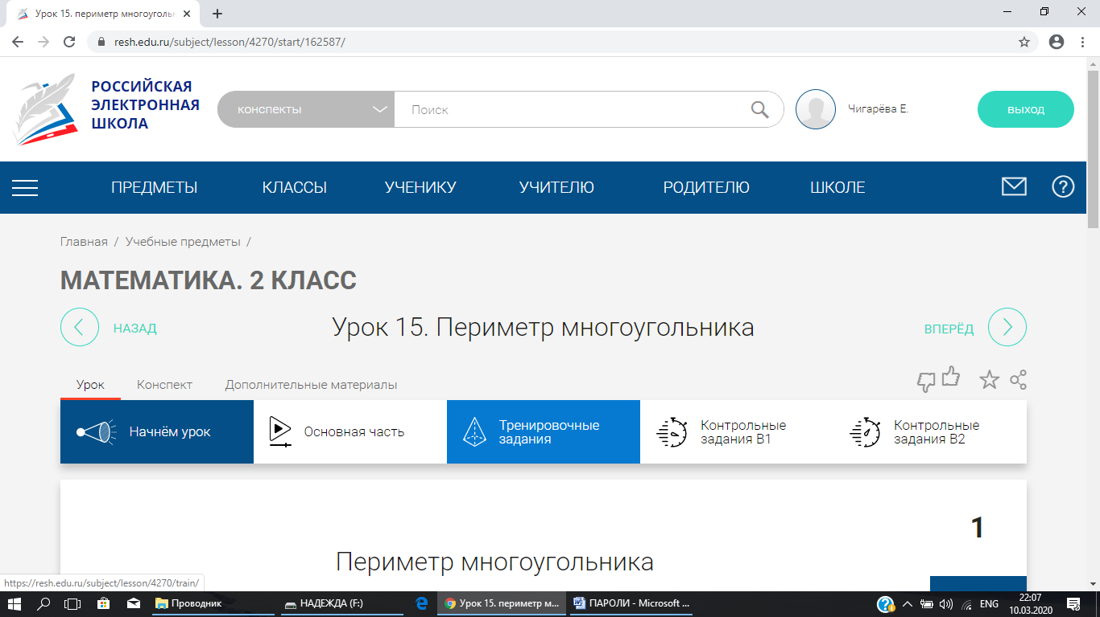 | Практическая работа  Измеряет стороны платочка и длину тесьмы  Находит периметр | Нахождение периметра многоугольника | Регулятивные: умение работать самостоятельно  Познавательные: умение находить различия  Коммуникативные: высказывать своё мнение  Личностные: умение применять полученные знания в жизни

7. Информация о домашнем задании, инструктаж по его выполнению
Д/З. Вычислить периметр жёлтого многоугольника  (стр.68, №6) | Слушает объяснение, задаёт вопросы |  | Личностные: умение задавать вопросы
8. Рефлексия (подведение итогов занятия)
- Путешествие подошло к завершению. Какие открытия ты сделала для себя на уроке? (Узнала, что такое периметр)  -Что же такое периметр?  (Сумма длин сторон многоугольника)  -Что же означает слово «Периметр»?  -Чтобы тебе легче было запомнить, посмотри, что означают части этого слова (Слайд 13)  - На память о нашем путешествии Алиса дарит свою фотографию и предлагает найти периметр подставки, на которой она стоит. | Отвечает на вопросы  Делает выводы  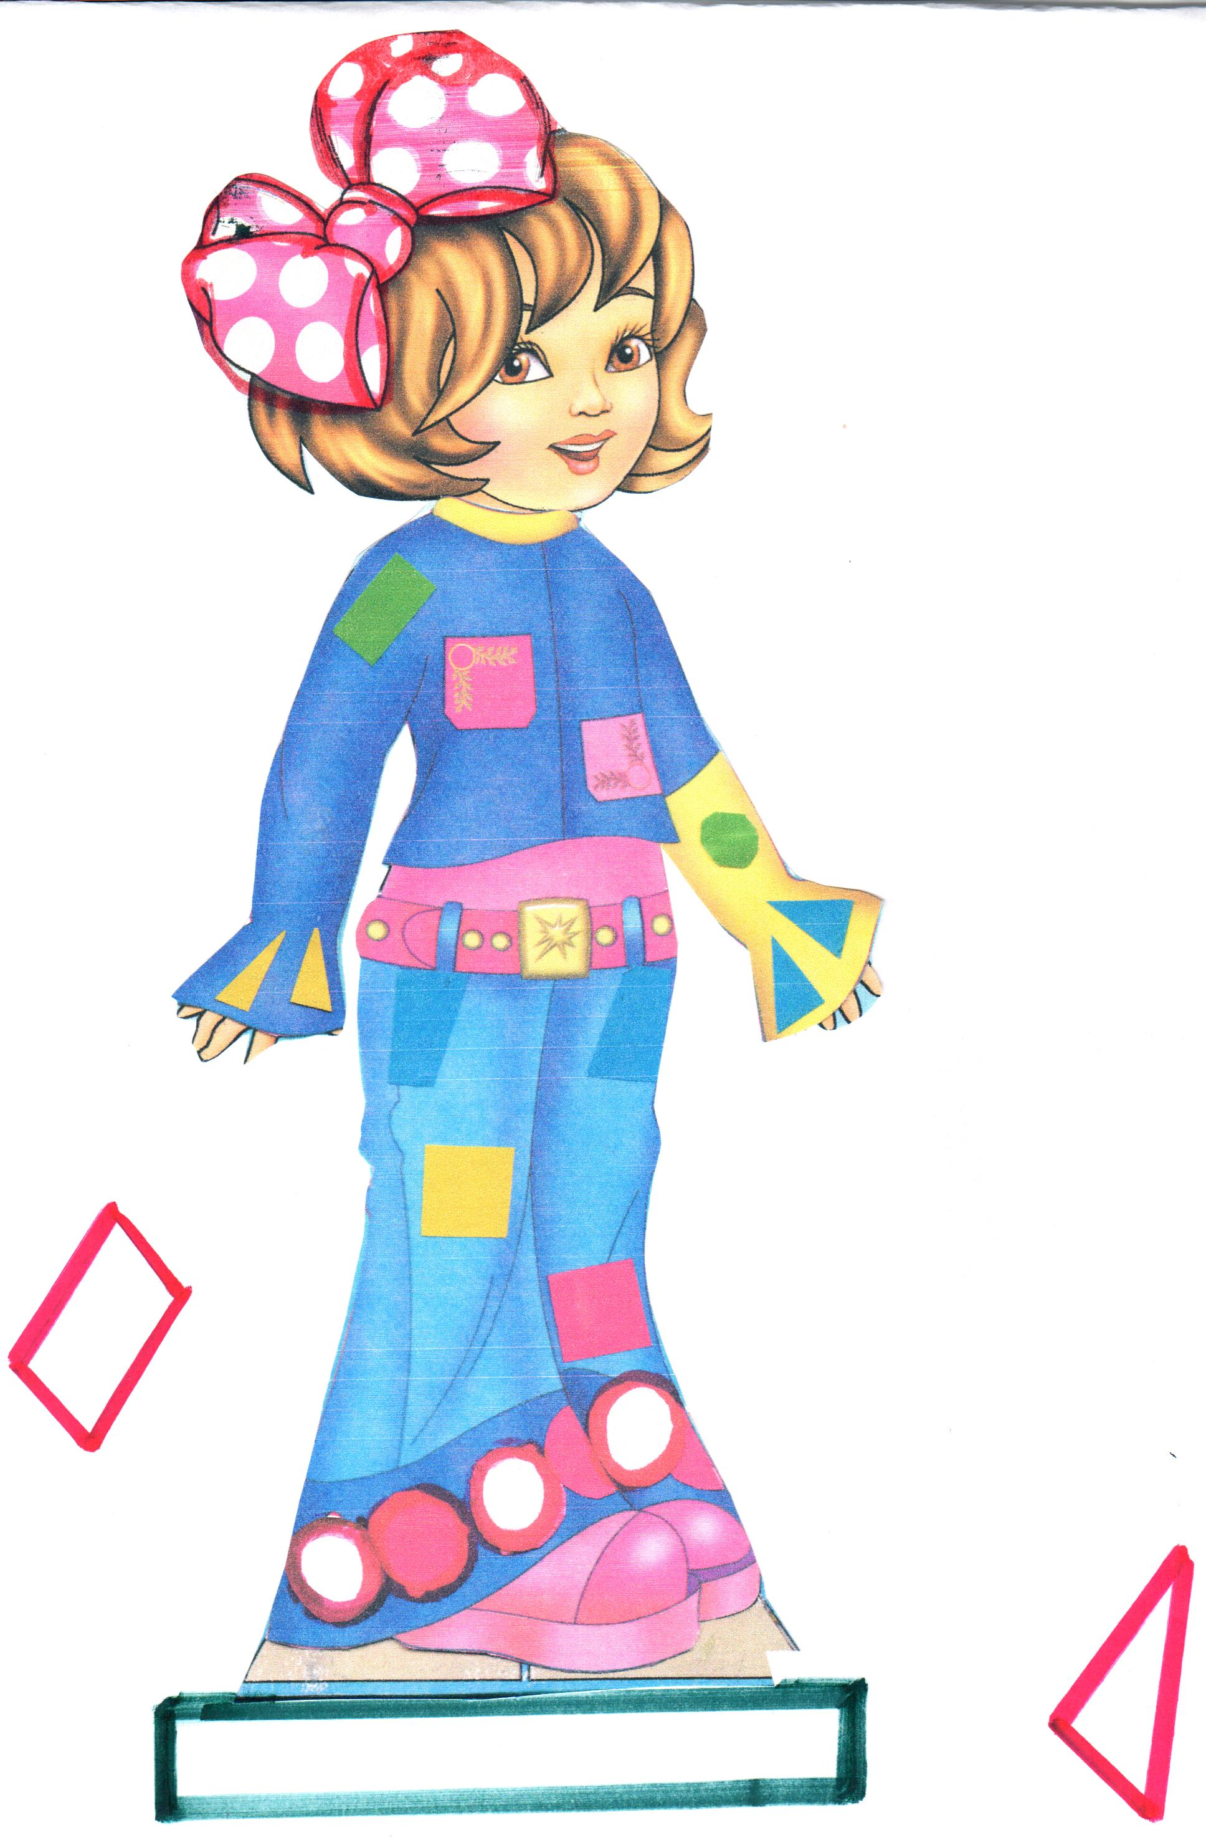 | Знание правила нахождения периметра | Регулятивные: умение работать в парах  Познавательные: умение находить различия  Коммуникативные: принимать позицию другого  Личностные: адекватная реакция на ситуацию успеха/неуспеха в учебной деятельности
  ПЕРИ | МЕТР
  египетское | греческое
  Ходить,  обходить | Мерить, производить измерение
- Спасибо за хорошую работу! (Слайд 14)  - Выбери смайлик, который соответствует твоему настроению. Объясни, почему ты выбрала именно его?   | Выбирает смайлик. Объясняет свой выбор |  | Личностные: адекватная самооценка
Приложение 1.

Приложение 2.

